**BỘ THÔNG TIN VÀ TRUYỀN THÔNG**

**HỌC VIỆN CÔNG NGHỆ BƯU CHÍNH VIỄN THÔNG**

--------------------------------



**BÁO CÁO**

**KẾT THÚC MÔN HỌC**

***Đề tài*: “ Xây dựng trò chơi khủng long chạy bộ”**

**Giảng viên : TS Nguyễn Thị Tuyết Hải**

**Sinh viên thực hiện :**

**1. NGUYỄN THỊ HUỲNH MY – N19DCCN112**

**2. TRẦN THÙY VY – N19DCCN231**

**Lớp : D19CQCN02-N**

**TP.HCM, tháng 01/2022**

**MỤC LỤC**

NHẬN XÉT GIẢNG VIÊN 4

CHƯƠNG 1: Giới thiệu đề tài 5

1.1. Giới thiệu chung 5

1.1.1. Sơ lược về trò chơi “Khủng long chạy bộ” 5

1.1.2. Lý do chọn đề tài 5

1.2. Mô tả đề tài 5

1.2.1. Background: 5

1.2.2. Đối tượng khủng long: 5

1.2.3. Đối tượng cây hoa: 5

1.2.4. Đối tượng đám mây: 5

1.2.5. Điểm số: 5

1.2.6. Tốc độ: 6

1.2.7. Âm thanh: 6

1.3. Link github: 6

CHƯƠNG 2: Cơ sở lý thuyết 7

2.1. Thư viện. 7

2.1.1. Pygame: 7

2.1.2. Random: 8

2.2. Hàm: 9

CHƯƠNG 3: Thực nghiệm 11

3.1. Các chức năng chính: mô tả + ảnh chụp minh hoạ cho chức năng 11

3.1.1. Chuyển động của đối tượng: 11

3.1.2. Tính điểm: 12

3.1.3. Tốc độ: 12

3.1.4. Va chạm: 12

3.1.5. Vật cản: 13

3.2. Tài liệu tham khảo 14

3.2.1. Link tham khảo: 14

# 

# NHẬN XÉT GIẢNG VIÊN

# Giới thiệu đề tài

## Giới thiệu chung

### Sơ lược về trò chơi “Khủng long chạy bộ”

* Trò chơi Khủng long chạy bộ (còn được gọi là Chrome Dino) là một trò chơi được tích hợp vào trình duyệt web Google Chrome.
* Trò chơi được tạo ra bởi Sebastien Gabriel vào năm 2014 và được truy cập bằng cách nhấn vào phím Space khi Google Chrome ngoại tuyến.
* Cách chơi: người chơi hướng dẫn một con khủng long trên một cảnh quan cuộn bên, tránh chướng ngại vật để đạt được điểm số cao hơn.

### Lý do chọn đề tài

* Đây là một trò chơi quen thuộc, đơn giản.
* Phù hợp với khả năng của nhóm và khoảng thời gian làm đề tài.
* Có nhiều nguồn tham khảo.

## Mô tả đề tài

### Background:

- Cuộn từ phải sang trái.

- Dừng lại khi GAME OVER.

### Đối tượng khủng long:

- Nhảy tại chỗ.

- Nhấn phím Space nhảy cao vượt qua vật cản.

- Chạm vào vật cản GAME OVER.

### Đối tượng cây hoa:

- Là vật cản.

- Xuất hiện ngẫu nhiên dưới mặt đất.

### Đối tượng đám mây:

- Là vật cản.

- Xuất hiện ngẫu nhiên trên trời hoặc xà dưới mặt đất.

### Điểm số:

- Giá trị ban đầu bằng 0.

- Tăng với bước nhảy là 1.

- Tăng khi khủng long vượt qua vật cản.

### Tốc độ:

- Giá trị ban đầu bằng 1.

- Tăng với bước nhảy là 1.

- Mỗi lần điểm số chia hết cho 3 thì tốc độ sẽ được tăng lên. Tăng cho đến khi tốc độ bằng 10.

### Âm thanh:

- Khi nhấn phím Space khủng long nhảy cao.

- Khi khủng long va chạm vào vật cản (GAME OVER).

## Link github:

<https://github.com/thuyvy-ttv-rae/DAMH_N19DCCN112_N19DCCN231>

# Cơ sở lý thuyết

## Thư viện.

### Pygame:

* Đây là một modun Python được thiết kế để viết trò chơi điện tử. Pygame hỗ trợ trong việc đọc hình ảnh và âm thanh trong việc xây dựng đồ họa, tích hợp modun time.

+ Khởi tạo các modun cho Pygame:

from pygame import init

+ Đọc hình ảnh:

from pygame import image as image

background = image.load('asset/images/background.png')

dinosaur = image.load('asset/images/dinosaur.png')

obj = [image.load('asset/images/tree1.png'),  
 image.load('asset/images/tree2.png'),   
 image.load('asset/images/tree3.png'),  
 image.load('asset/images/Cloud1.png'),   
 image.load('asset/images/Cloud2.png'),   
 image.load('asset/images/cloud3.png')]

+ Đọc âm thanh:

from pygame import mixer as mixer

sound1 = mixer.Sound('asset/audio/tick.mp3')  
sound2 = mixer.Sound('asset/audio/te.mp3')

+ Font chữ, kích thước:

from pygame.font import SysFont

font = SysFont('Times New Roman', 20)  
font1 = SysFont('Times New Roman', 40)

+ Điều chỉnh tốc độ khung hình/giây:

from pygame import time as time

FPS = 60  
clock = time.Clock()

clock.tick(FPS)

+ Bắt sự kiện:

from pygame.event import get

for event in get():  
 if event.type == QUIT:  
 running = False  
 if event.type == KEYDOWN:  
 if event.key == K_SPACE:  
 if dinosaur_y == 360:  
 mixer.Sound.play(sound1)  
 jump = True

+ Hằng số:

from pygame.constants import QUIT, K_SPACE, KEYDOWN

for event in get():  
 if event.type == QUIT:  
 running = False  
 if event.type == KEYDOWN:  
 if event.key == K_SPACE:

### Random:

* Sử dụng để tạo các vật cản ngẫu nhiên.
* Sử dụng để tạo tọa độ xuất hiện của một số vật cản (đám mây)

from random import randint

obj = [image.load('asset/images/tree1.png'),  
 image.load('asset/images/tree2.png'),  
 image.load('asset/images/tree3.png'),  
 image.load('asset/images/Cloud1.png'),  
 image.load('asset/images/Cloud2.png'),  
 image.load('asset/images/cloud3.png')]

rand_obj = randint(0, 5)

if 1100 >= obj_x >= 1000:  
 obj_y = randint(150, 320)

## Hàm:

def init_game():

* Input: none.
* Output: bool_s2, background_x, background_y, dinosaur_x, dinosaur_y, obj_x, obj_y, x_velocity, y_velocity, score, pausing.
* Nhiệm vụ: đưa các biến về giá trị mặc định.

def write(x, y, text, font):

* Input: x, y, text, font.
* Output: none.
* Nhiệm vụ: trên cửa sổ game chữ màu đỏ xuất hiện tại tọa độ x, y.

def velocity_background(background_x):

* Input: background_x.
* Output: background_x.
* Nhiệm vụ: cuộn background từ phải qua trái và nối tiếp background.

def velocity_obj(obj_x, i):

* Input: obj_x, i.
* Output: return obj_rect, obj_x, True/False.
* Nhiệm vụ: các vật cản di chuyển từ phải sang trái và báo về xem có thể xuất hiện đối tượng mới chưa.

def velocity_dinosaur(dinosaur_y, jump, up):

* Input: dinosaur_y, jump, up
* Output: dinosaur_rect, dinosaur_y, jump, up
* Nhiệm vụ: khủng long nhảy cao vượt qua vật cản và nhảy biên độ nhỏ tại chỗ tạo cảm giác chuyển động.

def colliderect_rect ():

* Input: none
* Output: True, False
* Nhiệm vụ: kiểm tra va chạm giữa khủng long và vật cản.

def gameOver(pausing, x_velocity, y_velocity):

* Input: pausing, x_velocity, y_velocity
* Output: pausing, x_velocity, y_velocity
* Nhiệm vụ: nếu khủng long va vào vật cản dừng màn hình và xuất hiện dòng chữ GAME OVER.

def random_obj(x_velocity, score):

* Input: x_velocity, score
* Output: rand_obj, x_velocity, score
* Nhiệm vụ:

+ Lựa chọn chướng ngại vật ngẫu nhiên.

+ Tăng điểm lên với bước nhảy là 1.

+ Khi điểm số chia hết cho 3 thì tốc độ của trò chơi sẽ được tăng lên 1, tăng cho đến khi tốc độ bằng 10 sẽ không tăng nữa.

# Thực nghiệm

## Các chức năng chính: mô tả + ảnh chụp minh hoạ cho chức năng

### Chuyển động của đối tượng:

* 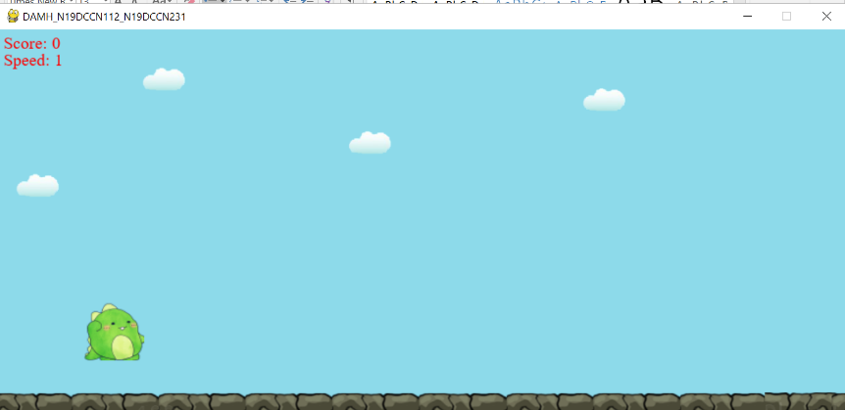*Background cuộn từ phải sang trái:*

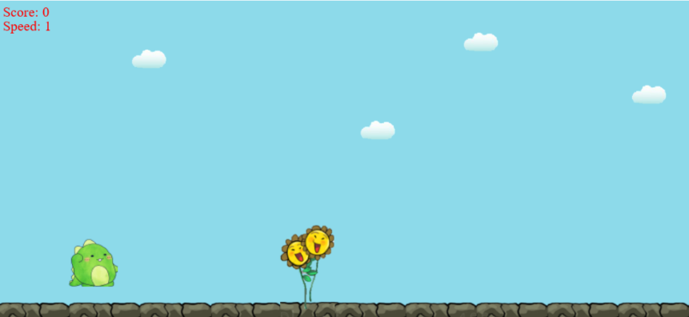

* *Khủng long nhảy tại chỗ:*



* *Khủng long nhảy cao, vượt qua vật cản:*





* + - *Vật cản di chuyển từ phải sang trái:*



### Tính điểm:

* 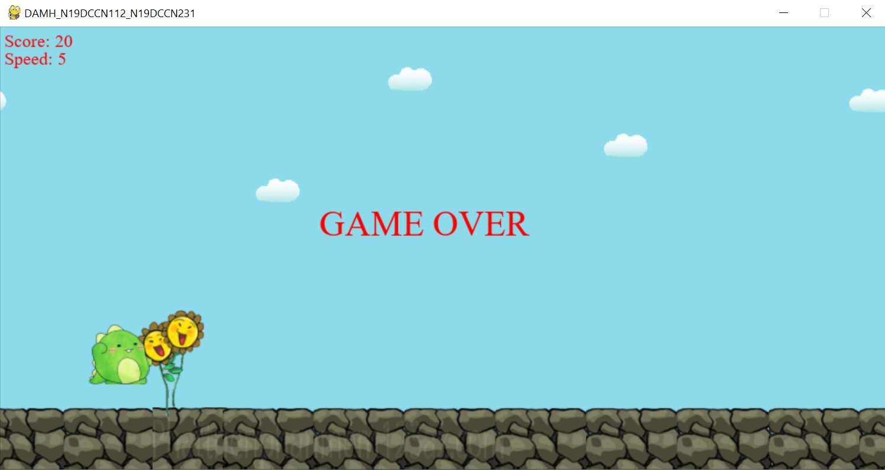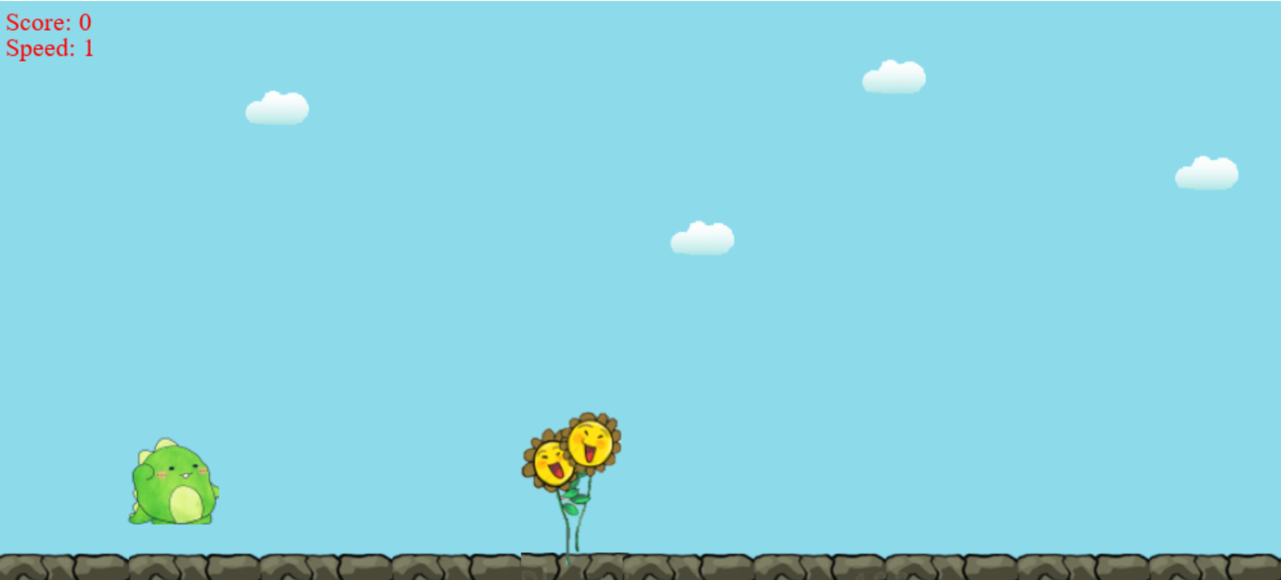Điểm tăng lên một khi qua một chướng ngại vật.

### Tốc độ:

* Vượt qua 3 chướng ngại vật tốc độ sẽ tăng lên 1 và dừng ở mốc 10 sẽ không tăng nữa.



### Va chạm:

* 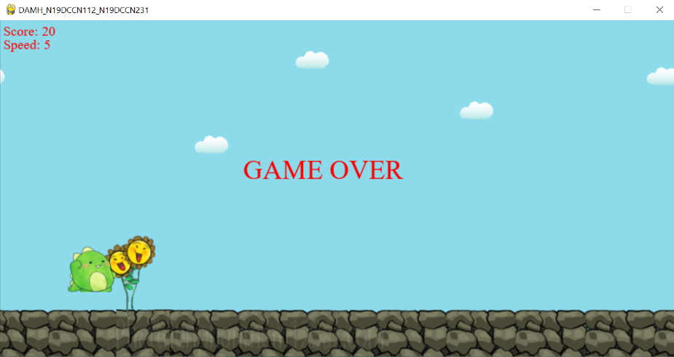Khủng long va chạm với vật cản => GAME OVER.

### Vật cản:

* Tạo chướng ngại vật ngẫu nhiên





* Vật cản đám mây xuất hiện dưới mặt đất hoặc trên trời:



## Tài liệu tham khảo

### Link tham khảo:

- [Các Yếu Tố Lập Trình Game Cơ Bản Với Pygame (codelearn.io)](https://codelearn.io/sharing/lap-trinh-game-co-ban-voi-pygame)

- [Các Yếu Tố Lập Trình Game Cơ Bản Với Pygame (Phần 2) (codelearn.io)](https://codelearn.io/sharing/lap-trinh-game-co-ban-voi-pygame-p2)

- [Hướng dẫn Lập trình Game Dino Chrome (nhocai.com)](https://nhocai.com/lap-trinh-game-dino-chrome/)

- [Chrome-Dino-Runner/chromedino.py at master · dhhruv/Chrome-Dino-Runner (github.com)](https://github.com/dhhruv/Chrome-Dino-Runner/blob/master/chromedino.py)